Задание 1

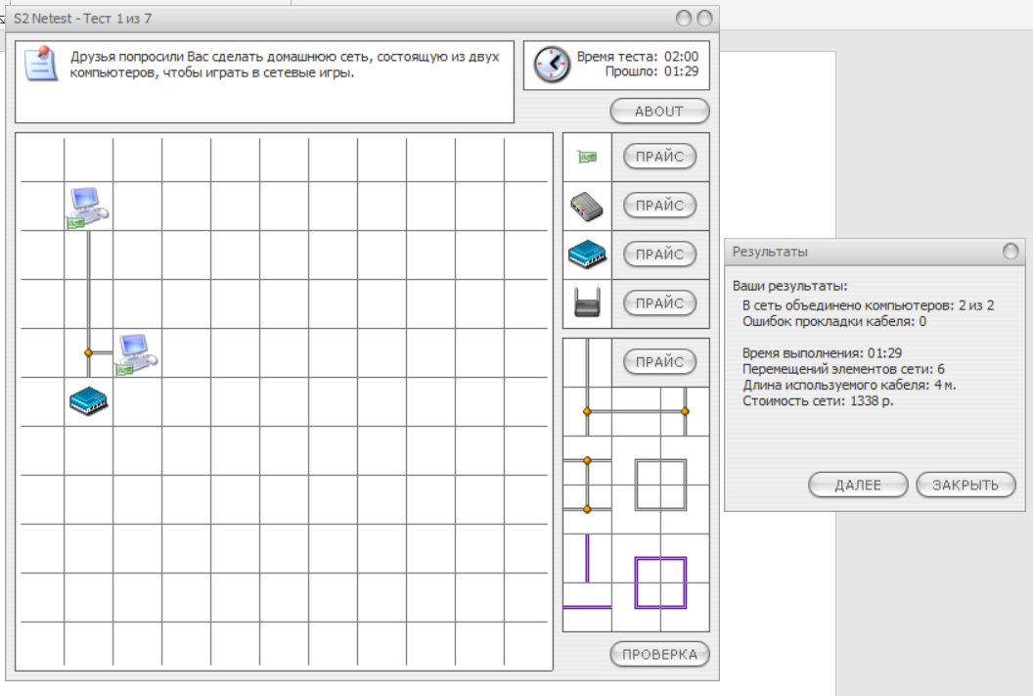

Задание 2

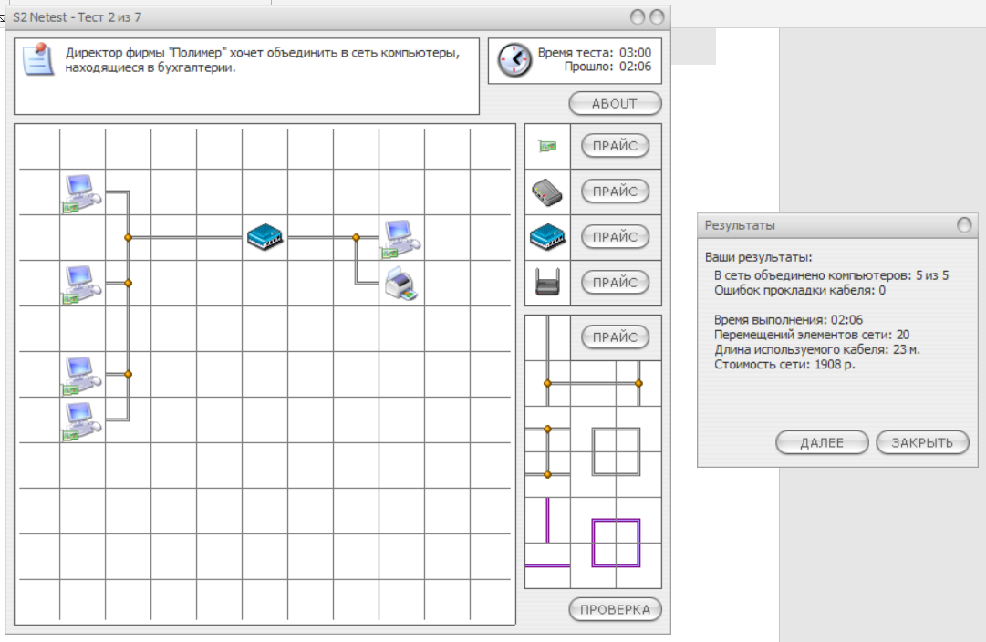

Задание 3

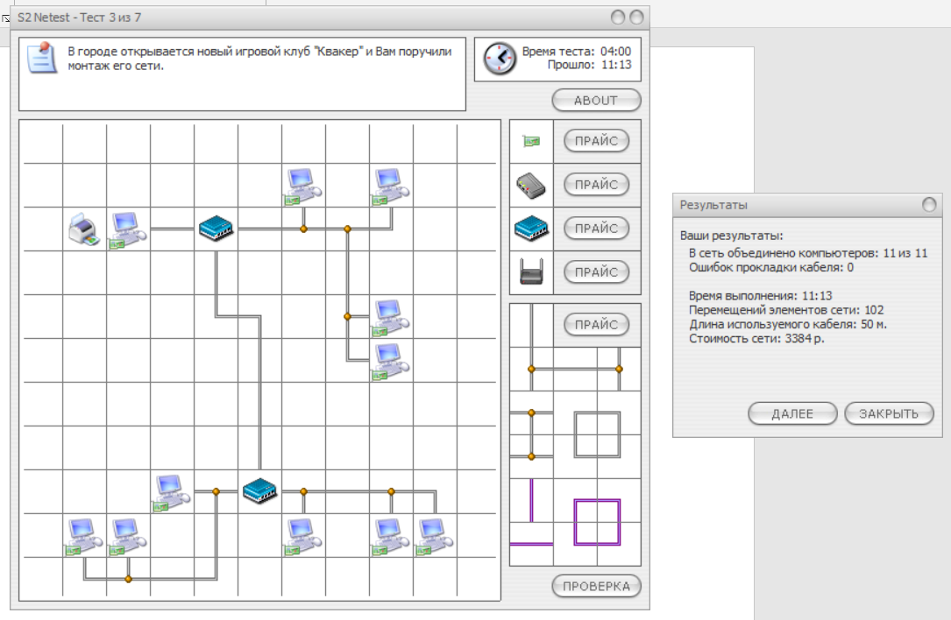

Задание 4

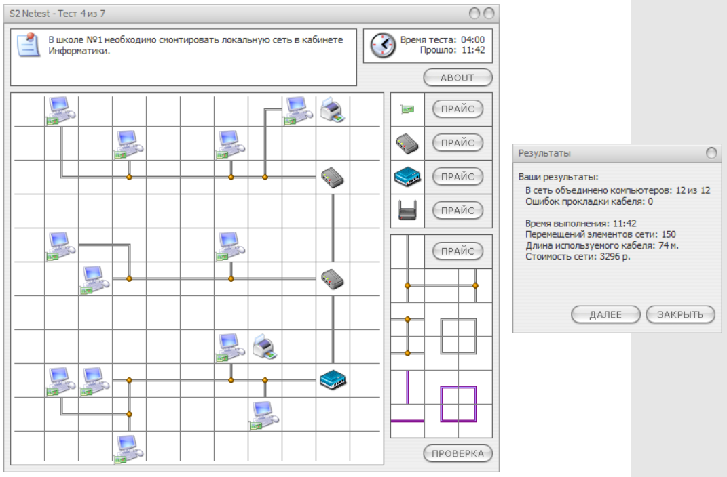

Задание 5

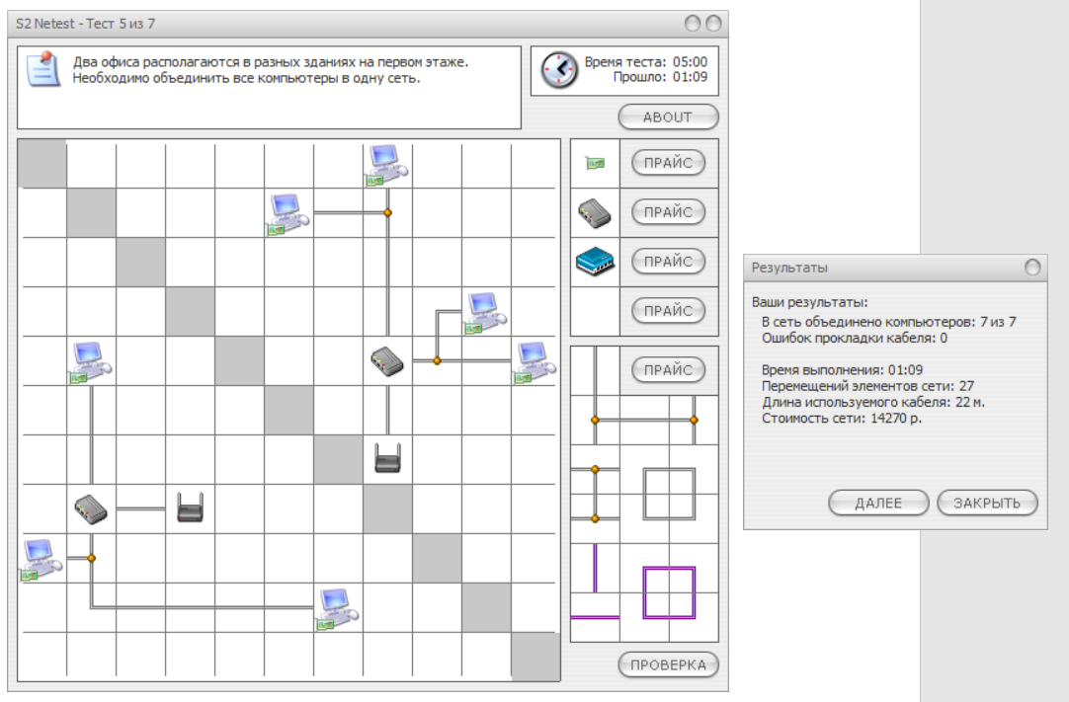

Задание 6

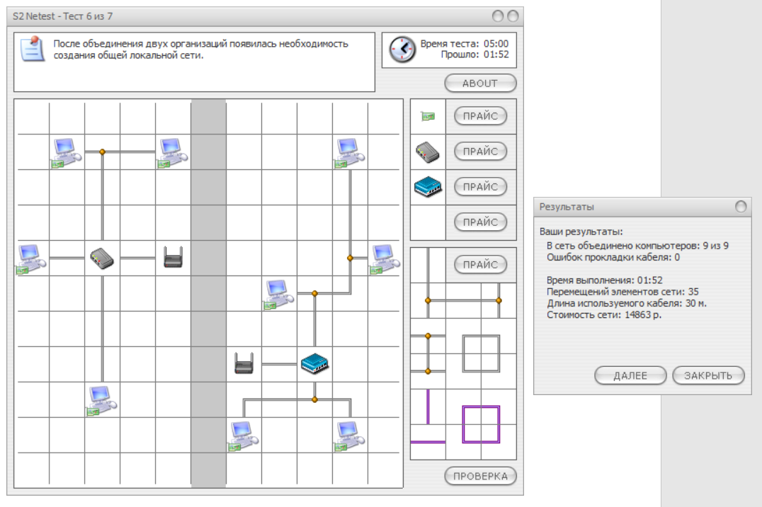

Задание 7

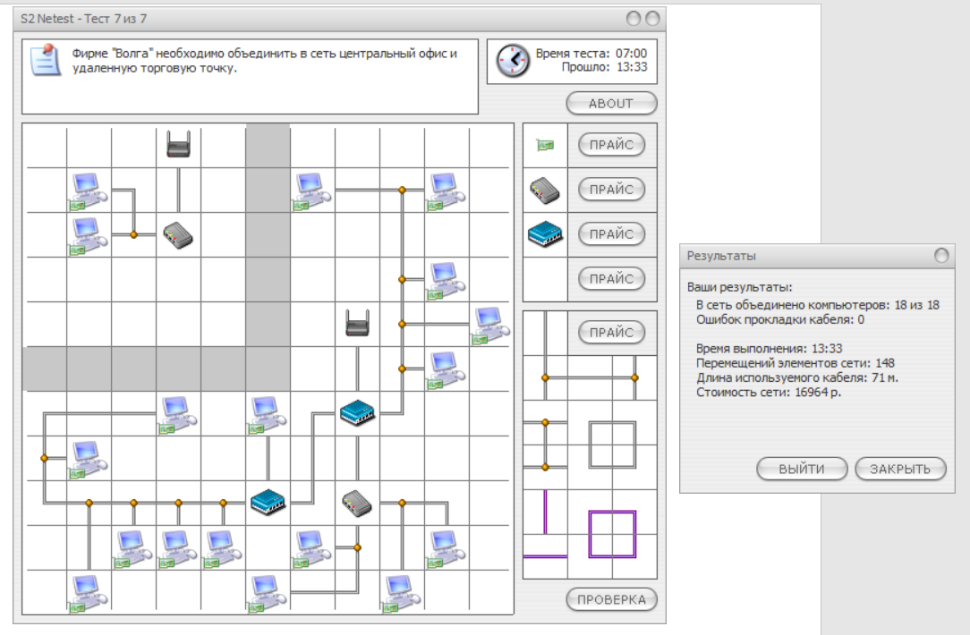

Вывод: в результате изучения лабораторной работы узнал о топологии компьютерных сетей с использованием ортогональных методик с использованием различных устройств, как в проводной, так и беспроводной среде.